Министерство науки и высшего образования Российской Федерации

НАЦИОНАЛЬНЫЙ ИССЛЕДОВАТЕЛЬСКИЙ

ТОМСКИЙ ГОСУДАРСТВЕННЫЙ УНИВЕРСИТЕТ (НИ ТГУ)

Институт прикладной математики и компьютерных наук

ОТЧЕТ

«Лабораторная #4»

по дисциплине «Внедрение и тестирование программного обеспечения»

Выполнил:

студент группы № 932202

Дюбов Максим Александрович

Проверил:

Преподаватель

Мокина Елена Евгеньевна

Томск – 2025.

1. Для работы я использовал [генератор случайных чисел](https://calcus.ru/random-number)

Ссылка на работу: [Клик!](https://docs.google.com/spreadsheets/d/1Hn8mFvTz0BVDKI7Mmot-cRfQoe52WNYmDx5dYddMLxY/edit?usp=sharing)

1. 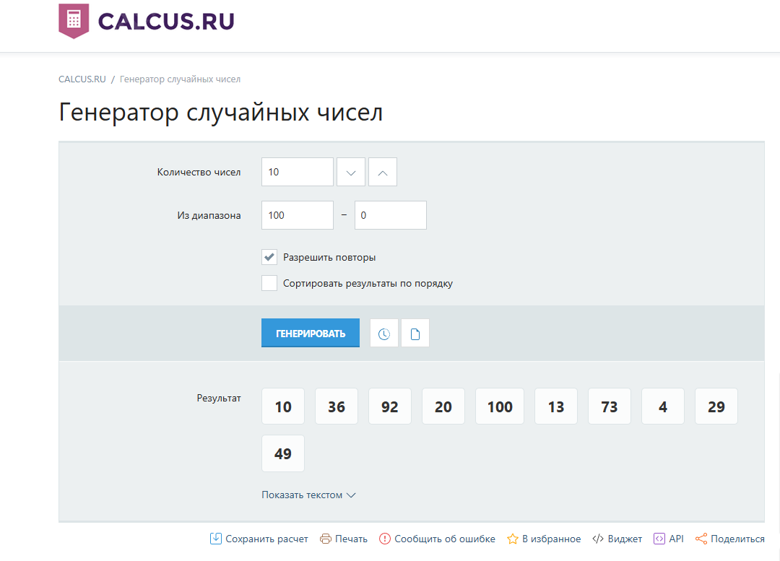
2. 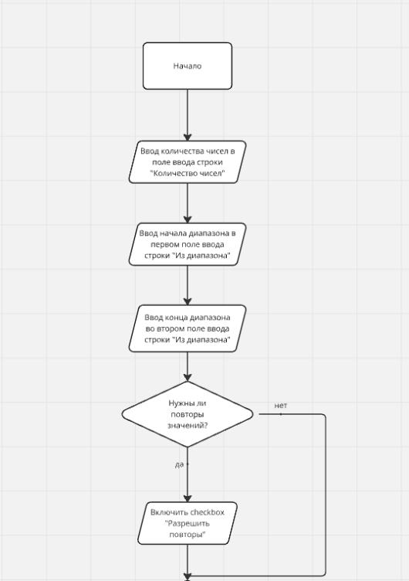

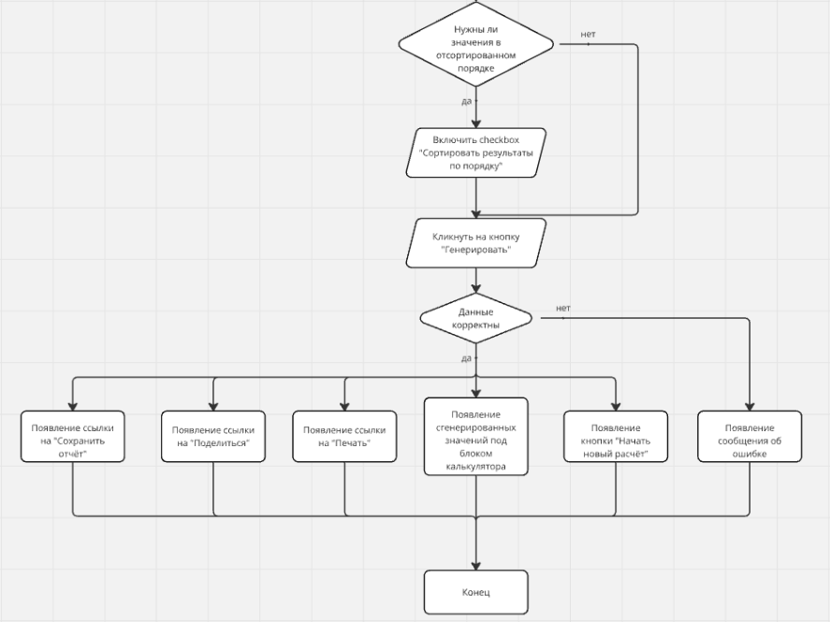

1. 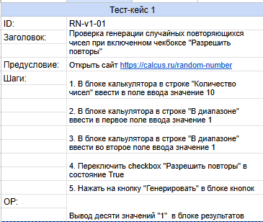  
   Блок-схема описывает процесс генерации чисел в заданном диапазоне с возможностью выбора параметров, таких как разрешение повторов значений и сортировка результатов. Процесс начинается с ввода количества чисел и диапазона, затем пользователь выбирает, нужны ли повторы и сортировка. После этого данные проверяются на корректность, и генерируются числа. В конце описывается поведение различных элементов интерфейса, таких как кнопки для сохранения, печати, повторного расчета и сообщения об ошибках.

